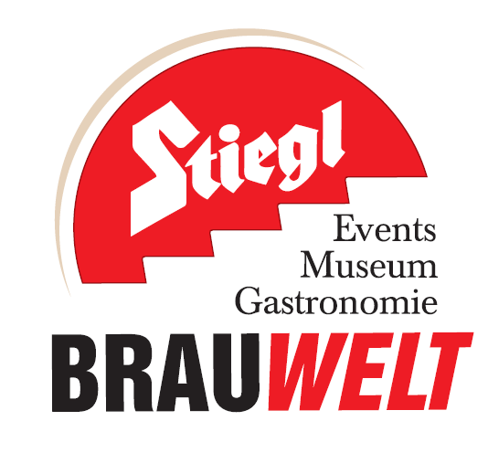

Presseinformation!

➲ Tag der offenen Flaschen: 26. Jänner 2018, ab 17 Uhr
➲ Auf Bier-Reise in der Stiegl-Brauwelt
➲ Nationale und internationale Bierspezialitäten mit allen Sinnen genießen

Eine bierige Reise um den Globus:
„Tag der offenen Flaschen“ in der Stiegl-Brauwelt

Für echte Bierliebhaber ist dieser Termin ein Fixpunkt in ihrem Kalender. Die Veranstaltung begeistert nicht nur Bierkenner und so hat sich der „Tag der offenen Flaschen“ im Maschinenhaus der Stiegl-Brauwelt zu einem echten Publikumsmagneten entwickelt. Der nächste genussvolle Streifzug durch die Welt der Biere findet am Freitag, den 26. Jänner, ab 17 Uhr statt.

Egal ob Belgien, Schottland oder doch Italien, beim „Tag der offenen Flaschen“ in der Stiegl-Brauwelt können die Besucher aus dem Vollen schöpfen. Wenn sich der große Kühlschrank im „Maschinenhaus“, dem Bierpub der Stiegl-Brauwelt, um 17 Uhr öffnet, werden internationale Köstlichkeiten aus aller Herren Länder ausgeschenkt. Die Auswahl aus über 30 Bierspezialitäten bringt selbst echte Kenner ins Schwärmen. Gemeinsam mit den Biersommeliers der Stiegl-Brauwelt begeben sich die Besucher auf eine unvergessliche Reise des guten Geschmacks. Als Reisegeld dienen Bierjetons um 1,- Euro pro Stück. Mit den Bierjetons ist man quasi „flüssig“ und bereit für den bierigen Trip rund um den Globus!
Stiegl hat auch am 26. Jänner wieder Gast-Brauereien eingeladen, die die Besucher gerne mit ihren Kreationen verwöhnen.

„Spielen Sie um Ihr Bier“
Unter diesem Motto kann man am „Tag der offenen Flaschen“ sein Glück an einem Roulette-Tisch des Casinos Salzburg unter Beweis stellen. Vermehren Sie Ihre Jetons mit dem richtigen Tipp und setzen Sie diese für weitere genüssliche Bierverkostungen ein.

Spezialführungen in den Verkostungskeller:
Um 19 und 21 Uhr können Sie nicht nur einen Blick in den beeindruckenden Verkostungskeller von Stiegl werfen, selbstverständlich wird auch Bier probiert. Nach diesem Rundgang ist Ihr (Wissens)Durst rund ums Thema Bier mit Sicherheit gestillt. Der Preis beträgt 10 Euro pro Person, Anmeldung ist nur vor Ort möglich!

Termine, Daten und Fakten
„Tag der offenen Flaschen“:
26. Jänner 2018
20. April 2018

Jeweils ab 17 Uhr im Maschinenhaus, dem Bier-Treffpunkt der Stiegl-Brauwelt
Stiegl-Brauwelt | Bräuhausstraße 9 (Bus-Linie 1 & 10, Station „Bräuhausstraße“)
Öffnungszeiten Gastronomie: täglich von 10 bis 24 Uhr (warme Küche von 11 bis 22 Uhr)

Nähere Informationen rund um die Veranstaltungen in der Stiegl-Brauwelt gibt’s unter www.brauwelt.at, brauwelt@stiegl.at sowie telefonisch unter +43 (0)50 1492-1492.

2018-01-11

______________________________

Bildtexte:

Pressebild 1: Am „Tag der offenen Flaschen" können Biergenießer in der Stiegl-Brauwelt einen Streifzug durch die Welt der Biere antreten.

Pressebild 2: Der große Kühlschrank im Maschinenhaus ist gefüllt mit ausgewählten nationalen und internationalen Brauspezialitäten.

Bildnachweis beide: Bazzoka / Abdruck honorarfrei!

Rückfragen richten Sie bitte an:

Stiegl-Pressestelle, Saskia Heller, MSc, heller@picker-pr.at
c/o PICKER PR – talk about taste, Tel. 0662-841187-0, office@picker-pr.at

